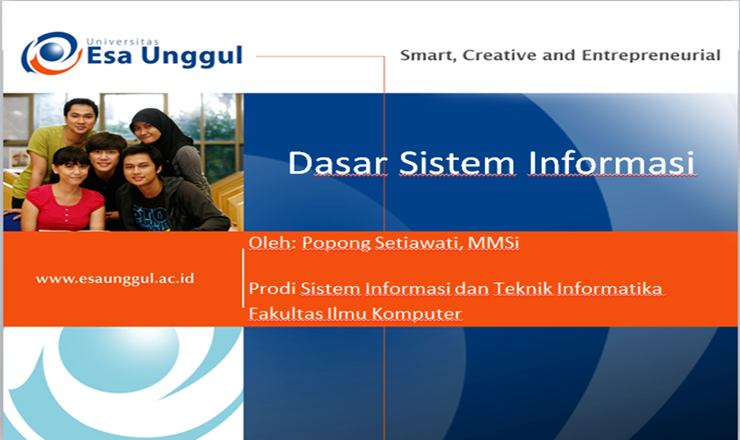

MODUL : 8

SISTEM INFORMASI DAN ORGANISASI

Pembahasan
Bab ini memberikan menjelaskan teori mengenai manajemen maupun organisasi, yaitu dua teori pokok yang penting dan luas, yang mempunyai hubungan dengan sistem informasi berdasarkan komputer (CBIS). Disini akan dijelaskan pula mengenai teori sistem dan cara ia berhubungan dengan manajer maupun organisasi.
Penerapan sistem informasi berdasarkan komputer dapat mempengaruhi struktur organisasi, motivasi dalam organisasi, manajemen, dan pengambilan keputusan. Bab ini juga menguraikan konsep-konsep sehubungan dengan permasalahan diatas dan implikasinya terhadap perancangan sistem informasi, dan pembahasan teori-teori untuk pemahaman yang jelas mengenai CBIS.

INFORMASI DAN TEORI
Banyak para manajer menggunakan teori yang dipelajari waktu sekolah. Ada juga manajer yang mengembangkan teorinya dari pengalaman yang ia dapat. Kebanyakan teori berawal dari perkiraan, kemudian terus diperbaiki sambil melakukan pengujian terhadap fenomena yang terkait dalam teori tersebut.
Perbaikan yang terus menerus ini ditunjukan pada gambar 1.

Theory what should
happen

Information what is happening

Evalute the theory

Refine the theory

Refined theory

Gambar 1. Informasi digunakan untuk memperbaiki/menyempurnakan teori

Teori memberitahukan manajer apa yang diharapkan. Sistem informasi memberitahukan apa yang sedang terjadi. Jika kenyataan aktivitasnya berbeda dengan yang diharapkan, maka teori diperbaiki.Selama jangka waktu tertentu, manajer dapat mengembangkan teori yang secara akurat meramalkan perilaku dalam sistem bisnis. Sehingga dapat mengetahui cara sistem informasi manajer membantunya untuk mengembangkan teori.

TEORI MANAJEMEN

Teori manajemen mencakup segala sesuatu yang berhubungan dengan tugas manajerial, termasuk organisasi. Teori organisasi sangat penting bagi CBIS.
Bagi perancang sistem informasi manajemen memandang pada fungsi-fungsi manajemen(apa yang dilakukan manajer). Beberapa klasifikasi fungsi manajemen, manajer terlibatkandalam bentuk kegiatan-kegiatan yang berhubungan dengan fungsi ini, pengambilan keputusan dan interaksi manusia ( gambar 2).
Interaksi manusia adalah dengan orang-orang dalam dan di luar organisasi dan dengan atasan serta bawahan. Baik mutu pengambilan keputusan maupun mutu interaksi dengan orang akan mempengaruhi efektivitas dalam mana organisasi beroperasi. Fungsi manajemen, pengambilan keputusan, dan interaksi manusia dibatasi sumber daya yang tersedia bagi organisasi dan kendala luar lingkungan

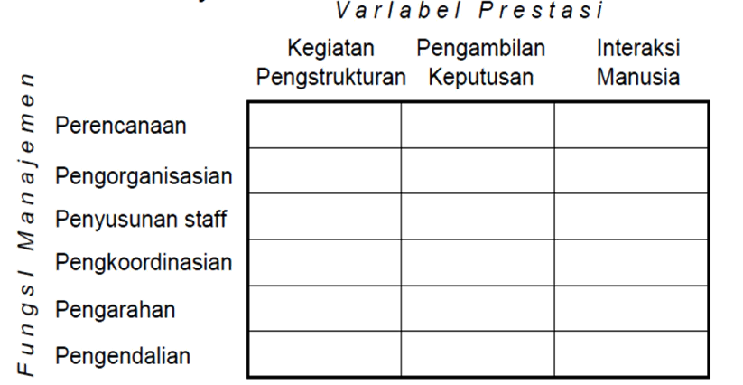

Gambar 2. Sebuah kerangka kerja untuk teori manajemen

Fungsi manajemen Uraian

Perencanaan Pemilihan tujuan dan penetapan kebijakan, prosedur
Dan program-program untuk mencapainya.

Pengorganisasian Pengelompokan kegiatan-kegiatan yang harus
dilaksanakan dan menetapkan bentuk serta hubungan
keorganisasian untuk menjalankan kegiatan.

Penyusunan staf Pemilihan dan pelatihan orang untuk bekerja dalam
organisasi.

Pengkoordinasian Penjadualan kegiatan-kegiatan dalam urutan-urutan
yang tepat. Pengkomunikasian perubahan kebutuhan.

Pengarahan Pemimpin, pemberian pedoman, pengarahan dan
pemotivasian orang dalam organisasi.

Pengendalian Pengukuran prestasi dan penyimpangannya dari
rencana. Pengaturan dan pembetulan kegiatan atau
pembetulan kebijakan, prosedur dan program.

ORGANISASI DAN SISTEM INFORMASI

Definisi organisasi antara lain:
Organisasi adalah struktur sosial yang stabil dan formal. Struktur tersebut mengunakan sumberdaya dari lingkungannya, serta mengolah sumberdaya tersebut menjadi produk keluaran.
Organisasi adalah sekumpulan hak, kewenangan, kewajiban dan tanggungjawab yang terbentuk secara seimbang dalam kurun waktu tertentu melalui konflik dan penyelesaian konflik.

Karakteristik Umum Organisasi:
  - Organisasi tersusun atas hirarki kewenangan
  - Pembagian jenis pekerjaan secara jelas dan terspesialisasi
  - Kewenangan dibatasi oleh seperangkat aturan dan prosedur
  - Aturan menciptakan sistem yang universal dan tidak memihak
  - Penilaian karyawan berdasarkan kualifikasi teknis dan profesionalisme, bukan karena hubungan pribadi
  - Organisasi menganut prinsip efisiensi, memaksimalkan keluaran dengan masukan yang terbatas

Sistem Informasi
Sistem informasi pada dasarnya merupakan bagian/komponen dari organisasi, oleh karena itu komponen-komponen sistem informasi juga merupakan komponen dari organisasi.
Sebaliknya, dari sudut pandang/konsep organisasi, komponen organisasi adalah juga komponen sistem informasi
Dalam suatu organisasi sistem informasi merupakan suatu alat yang dapat memberikan informasi yang diperlukan kepada semua pihak yang berkepentingan.
Penggunaan sistem informasi secara efektif memerlukan pemahaman tentang organisasi, manajemen dan teknologi informasi yang membentuk sistem. Semua sistem informasi dapat digambarkan sebagai solusi organisasi dan manajemen terhadap tantangan yang berasal dari lingkungan.

Untuk memahami sistem informasi, seorang manajer harus memahami dimensi sistem informasi yaitu organisasi, manajemen dan teknologi informasi secara lebih luas dan kemampuannya untuk menyediakan solusi terhadap tantangan dan masalah dalam lingkungan bisnis.

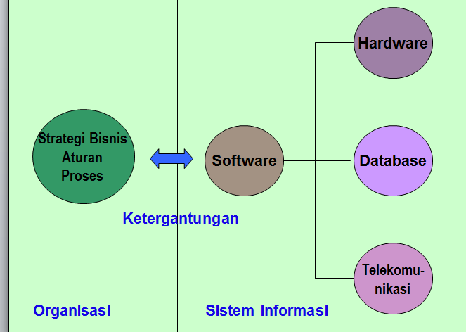

Gambar 3. Ketergantungan antara Organisasi dan Sistem Informasi

STRUKTUR KEORGANISASIAN –MODEL DASAR

Struktur keorganisasi adalah susunan sub-sistem dengan hubungan wewenang dan tanggung jawabnya. Ada beberapa struktur dasar yang banyak digunakan. Keadaan dalam mana setiap struktur menguntungkan menjadi dasar untuk mengubah struktur keorganisasian dalam menanggapi perubahan kondisi, seperti perbaikan sistem pengolahan informasi dan perbaikan dalam sistem keputusan.

Struktur Hirarki
Struktur keorganisasian dasar (Gambar 3) adalah struktur
hirarki dengan manajemen puncak paling atas dalam bagan,
manajemen menengah/madya di tengah, dan manajemen
bawahan di tempat paling bawah. Organisasi dalam Gambar 3
tersusun secara fungsional; Yaitu subsistem pokok di bawah
direktur merupakan fungsi organisasi seperti manufaktur,
pemasaran dan perakunan.
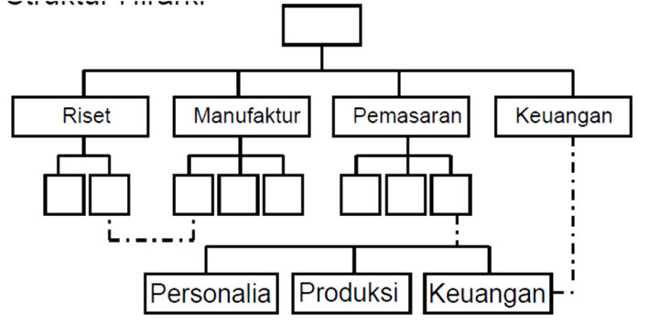Gambar 4. Organisasi hirarki dasar dengan spesialisasi fungsional dan hubungan lini
serta staf.

Spesialisasi
Organisasi membagi pekerjaan atas tugas-tugas
khusus hingga menimbulkan spesialisasi. Akuntan dalam
fungsi perakunan mengkhususkan dalam perakunan.
Petugas pemasaran mengkhususkan dalam pemasaran.
Spesialisasi dapat berlanjut sedemikian sehingga dalam
sebuah fungsi terdapat para spesialisasi untuk bidang-bidang
lebih kecil perpajakan, riset pasar, dan seterusnya.

Hubungan Lini dan Staf
Lini (garis utuh) menjelaskan wewenang perintah langsung
dari fungsi-fungsi dalam organisasi. Manajer pemasaran
menerima laporan dari para manajer penjualan. Para
manajer penjualan menerima laporan dari wiraniaga.
Wewenang mengalir dari atas ke bawah. Posisi-posisi staf
(garis putus) berhubungan dengan kegiatan-kegiaatan
pendukung seperti analisi dan konsultasi.

STRUKTUR KEORGANISASIAN-MODEL VARIASI
Model dasar (teori manajeman tradisional) menekankan garis wewenang, kesatuan perintah(setiap bawahan hanya memiliki seorang aatasan), rentang kendali yang sempit, dan penggunaan dukungan staf terhadap organisasi lini. Wewenang dan tanggungjawab memiliki lingkup yang identik. Eksekutif lini bertanggungjawab atas prestasi semua bawahannya.

1.Organisasi Berdasarkan Produk atau Jasa
Organisasi berdasarkan produk atau jasa menghasilkan sebuah organisasi yang lebih diarahkan pada keluaran atau output dibandingkan pengolahannya. Organisasi berusaha berlangsung dibawah kesatuan perintah dalam semua keputusan yang mempengaruhi keluaran kelompok.

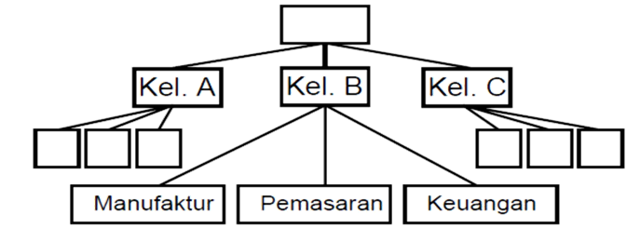
Gambar 5. Organisasi berdasarkan produk.

2. Organisasi matrix
Struktur organisasi matriks menggunakan hubungan lateral yaitu menggabungkan organisasi fungsional dengan produk & jasa. Organisasi fungsional dipandang sebagai suatu arus. Produk & Jasa dipandang sebagai aliran melalui organisasi fungsional.

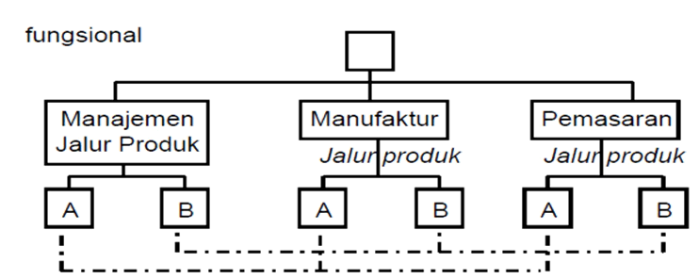

Gambar 6. Organisasi Matrix

3. Organisasi Proyek

Dalam organisasi proyek, sumber-sumber daya adalah proyek-proyek yang ditugaskan dengan dikepalai oleh seorang direktur proyek
Organisasi proyek sebagai bentuk dinamis dari organisasi berdasarkan produk atau jasa, dimana sifat sementara proyek menyebabkan perlunya tanggapan keorganisasian khusus untuk membuat, mengkoordinasi, dan menugaskan sumber-sumber daya antara berbagai proyek yang berbeda-beda.
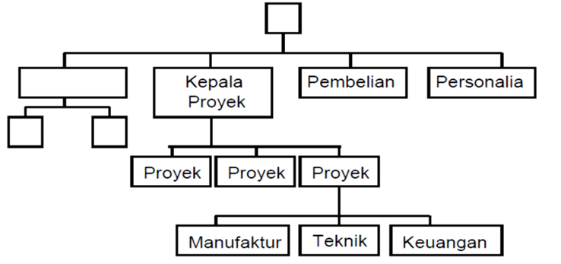
Gambar 6. Organisasi Proyek

TEORI KEMUNGKINAN ORGANISASI

Pendekatan dua dimensi terhadap organisasi digambarkan pada Gambar 5, disebut organisasi matrix dan merupakan salah satu contoh dari teori kemungkinan.
Baris matrix mewakili satu subdivisi organisasi, dan kolom mewakili yang lain.

KEGUNAAN TEORI ORGANISASI TERHADAP MANAJEMEN INFORMASI

CBIS memberikan kesempatan untuk peningkatan komunikasi dan penegaran keputusan dalam semua bentuk organisasi. Dalam perancangan CBIS, kita harus memberi perhatian kepada tingkat manajemen dan pengelompokan organisasi (menurut area geografi, area fungsi, jalur produksi, dan apa saja) dan memberi pula perhataian terhadap pengaruh yang disebabkan oleh susunan pada kebutuhan informasi.

Pusat kekuatan informal dari organisasi yang dapat mempengaruhi keberhasilan CBIS harus diidentifikasikan dan dimasukkan kedalam usaha perancangan.

CBIS harus menjaga manajemen yang dibutuhkan oleh lingkungan dan perubahan yang mempengaruhi susunan organisasi. Susunan tersebut kemudian dapat disesuaikan dengan lingkungan.

Pengaruh CBIS pada organisasi, organisasi juga mempengaruhi CBIS.
Perusahaan yang menerapkan CBIS akan membentuk departemen atau divisi pelayanan informasi. Perancang CBIS harus memahami dasar teori organisasi.

MODEL PENGOLAHAN INFORMASI PADA STRUKTUR KEORGANISASIAN
Kebutuhan sebuah organisasi untuk mengolah informasi adalah sebuah fungsi dari faktor-faktor berikut ini :

Faktor Uraian

Ketidakpastian tugas Semakin besar ketidakpastian tugas, semakin
besar pula jumlah informasi yang harus diolah
untuk menjamin efektivitas prestasi. Sebuah
kegiatan yang dipahami dengan baik dapat
direncanakan dimuka;bila tidak dipahami dengan
baik, akan timbulbanyak perubahan selama
pelaksanaan tugas.

Banyaknya unsur relevan Banyaknya unsur adalah sebanding dengan
Untuk pengambilan banyaknya departemen, produk, klien,dan
keputusan sebagainya. Peningkatan dalam jumlah unsur akan
meningkatkan pula kebutuhan informasi.

Saling ketergantungan Bila unit-unit keorganisasian tidak saling tergantung
atau saling berhubungan, jumlah komunikasi untuk
menyelesaikan konflik akan kecil. Bila unit-unit
sangat saling berhubungan, pengolahan informasi
yang dibutuhkan untuk menangani koordinasi akan
menjadi besar.

Tanggapan Keorganisasian atas Kebutuhan Pengolahan Informasi
Banyaknya pengolahan informasi yang dibutuhkan sebuah organisasi adalah sebuah fungsi ketidakpastian tugas, banyaknya elemen uang relevan untuk pengambilan keputusan, serta saling ketergantungan, maka langkah berikutnya adalah mengidentifikasi beban pengolahan informasi.
Tanggapan-tanggapan ini adalah:
- Prosedur pengoperasian dan aturan keputusan
- Hirarki wewenang
- Subsistem mandiri
- Sumber daya lentur
- Strukutr mandiri
- Sistem informasi manajemen
- Bentuk keorganisasian lateral

PERANAN MANUSIA DALAM ORGANISASI

Menurut Abraham Maslow, ada 5 kebutuhan dasar manusia yang terendah sampai dengan yang tertinggi.

Tingkat Kebutuhan Keterangan

Terrendah Fisiologis Kebutuhan –kebutuhan fisik seperti
pemuasan rasa lapar atau haus, dan
kebutuhan akan kegiatan.
Keamanan Perlindungan terhadap bahaya, ancaman,
kehilangan.
Perhatian Kepuasan dalam berhubungan dengan
orang lain, keikutsertaan dalam kelompok,
memberi dan menerima persahabatan dan
kasih.
Penghargaan Menghargai diri dan dihargai oleh orang lain.
Tertinggi Perwujudan diri Pemenuhan diri, Mencapai
Prestasi,Kreativitas, Pengembangan
diri,Pernyataan diri.

Dinamika Kelompok
Terkadang kelompok kecil merupakan faktor yang mempengaruhi antara individu dengan organisasi.

Gaya Kepemimpinan
Kepemimpinan adalah pengaruh antar pribadi yang membujuk atau memotivasi sebuah kelompok menuju pencapaian suatu tujuan atau beberapa tujuan tertentu.

Teori X yang mendukung gaya kepemimpinan autorizer antara lain :
1. Manajemen bertanggung jawab untuk mengorganisasi unsur-unsur produktif/bahan, peralatan & manusia guna tujuan ekonomis.

2.Sehubungan dgn manusianya, ini adalah proses pengarahan upaya motivasi mereka, mengendalikan kegiatan dan menjaga perilaku mereka agar sesuai dgn kebutuhan perusahaan.

3.Tanpa intervensi aktif manajemen ini, orang-orang menjadi pasif dan menolak terhadap kebijakan perusahaan. Karenanya mereka harus dihukum / diberi sanksi.

Teori Y yang mendukung gaya partisipatif / supportif. Antara lain:
1.Orang adalah aktif akibat pengalaman dalam organisasi.

2.Motivasi, potensi untuk perkembangan, kapasitas untuk menerima.

3.Kesediaan untuk mengarahkan perilaku kepada tujuan organisasi.

Implikasi untuk Perancangan Sistem Informasi
Para perancang sistem informasi/keputusan berdasarkan komputer sering keliru dalam pandangan mekanisme manusia di dalam sistem.
Bila sebuah gaya kepemimpinan autokratik non-partisipatif dan motivasi ekonomi mekanisme digunakan, jelas perancangan sistem keputusan akan berkurang kerumitannya. Fungsi-fungsi dapat dialokasi antara manusia dan mesin atas dasar efesiensi relatif. Aturan keputusan berdasarkan komputer menghasilkan keputusan seketika dengan hanya sedikit paartisipasi.
Faktor-faktor yang menunjukkan sulitnya mengerjakan pandangan tersebut dalam semua sistem.

Masalah Komentar

Tidak semua manajer memiliki Ini dapat berati bawa sebuah sistem yang
gaya kepemimpinan sama dirancang untuk seorang pemimpin non-
Partisipatif akan tidak cocok bagi gaya
kepemimpinan partisipatif.

Komputerisasi sebagai Komputer tidak membutuhkan keanekaan,
Kegiatan dapat mengurangi manusialah yang butuh. Komputer memungkin- keanekaan tugas dan membuat kan gaya jalur perakitan(assembley line style)
Pekerjaan kurang menarik. diterapkan pada banyak kegiatanadministrasi
dan manejerial. Tetapi bila pekerjaan berkurang
keanekaanya, dapat menyebabkan kebosanan.

Tidak semua kelompok kerja Sebagai contoh bila keputusan harus di ambil memiliki kebuatuhan partisipasi secara cepat maka hanya ada sedikit
kebutuhan partisipasi. Tetapi bila kemampuan
teknis para bawahan seimbang atau lebih dari
pemimpinnya(seperti dalam kelompok riset),
partisipan menjadi penting.

Implikasi untuk Perencanganan Sistem Informasi

Keterbatasan manusia sebagai pengolah informasi menyebabkan cukup rendahnya baatasan jumlah perencanaan manual. Biaya dan waktu pengolahan untuk menyiapkan variasi perencanaan untuk dipertimbangkan menjadi tinggi. Prosedur perencanaan yang dibantu oleh komputer menghapus kendala-kendala ini.
Loop umpan balik pengendalian merupkan dasar bagi perancangan sistem. Komputer dapat meningkatkan proses pengendalian melalui beberapa cara :
1. Standar dapat menjadi lebih rumit. Penyederhanaan perhitungan tidak perlu. (Tetapi orang biasanya akan berkeberatan dinilai berdasakan sebuah standar yang tak mampu mereka hitung secara mudah).
2. Perhitungan penyimpanan dan identifikasi penyebabnya dapat dibuat secara lebih canggih(sophisticated)
3. Pelaporan dengan komputer dapat menggunakan interval waktu tak menentu yang sangat sulit dilaksanakan oleh pengolahan secara manual.

MENGELOLA SUMBER DAYA INFORMASI

Chief Information Officer (CIO) merupakan salah satu eksekutif tingkat puncak perusahaan, bertanggung jawab atas salah satu area fungsional utama- jasa informasi (information services-IS)

Cio merupakan anggota komite eksekutif dan bekerja sama dengan para eksekutif lain dalam perencanaan strategis.

Rencana bisnis strategi menyatukan informasi sebagai sumber daya yang perlu digunakan untuk mendapatkan keunggulan kompetitif dan didukung oleh suatu rencana strategis untuk sumber daya informasi.

CIO Sebagai Anggota Komite Eksekutif
Dibanyak perusahaan, komite eksekutif bertanggung jawab atas perencanaan bisnis strategis dan menangani masalah-masalah yang bernilai stategis. Komite ini dapat memandang informasi sebagai suatu sumber daya strategis dan terlibat dalam manajemen sumber daya informasi (information resource management)-IRM untuk tujuan mencapai keunggulan kompetitif dalam pasar.

Pengaruh-pengaruh Global kualitas dan Etika
Dalam latar belakang IRM terdapat tiga pengaruh utama pada CIO dan jasa informasi yang belum ada beberapa tahun lalu. Pengaruh-pengaruh ini berkaitan dengan permintaan atas sistem informasi global, program untuk mencapai produk dan jasa berkualitas dan berkomitmen pada etika.

Mengelola Sumber daya Informasi Multinasional
CIO perusahaan multinasional (MNC) saat ini bertanggung jawab menyediakan mekanisme yang memungkinkan manajemen perusahaan mengkoordinasikan operasi yang tersebar.

Sebagian besar MNC awalnya mengikuti strategi desentralisasi dengan membiarkan anak perusahaan beroperasi bebas dari campur tangan perusahaan induk, atau strategi sentralisasi yang semuanya diatur oleh perusahaan induk.

Sekarang 2 startegi yang lebih baru menjadi semakin populer. Strategi Internasional dimana anak perusahaan beroperasi secara independen namun perusahaan induk menyediakan keahlian yang dibutuhkan. Dan strategi transnasional dimana anak perusahaan dan induk bekerja sama pada semua kegiatan sebagai stu unit yang sangat terintegrasi.

Tantangan terhadap pembangunan sistem informasi Global

CIO dihadapkan 2 tantangan:
1. Tantangan teknologi
Kadang-kadang MNC dipaksa untuk menggunakan perangkat keras, perangkat lunak, dan fasilitas komunikasi tertentu dinegara-negara anak perusahaan karena pembatasan pemerintah.

2. Tantangan Budaya
Yang paling sulit adalah tugas menerapkan teknologi komputer dalam berbagai budaya yang berbeda.

- Mencapai Produk dan jasa berkualitas
Kualitas merupakan suatu tujuan baru, mengidentifikasi pelanggan dan kebutuhan kualitas mereka sangat penting.

- Mencapai Etika Komputer
CIO mempraktekan etika komputer dengan menyadari dampak sosial dari penggunaan komputer dan menerapkan suatu program etika yang dirancang untuk melindungi hak-hak informasi masyarakat.

Mengamankan Sumber daya informasi
Perusahaan-perusahaan mencoba menangkal kriminal komputer melaului keamanan sistem, dan meminimumkan kerusakan dari berbagai ancaman melalui perencanaan berjaga-jaga.

- Keamanan Sistem
Tujuan kemanan sistem mengacu pada perlindungan terhadap semua sumber daya informasi perusahaan dari ancaman oleh pihak-pihak yang tidak berwenang.

-Tujuan-tujuan kemanan
Keamanan sistem dimaksudkan untuk mencapai tiga tujuan utama:
1. kerahasiaan
2. Ketersediaan
3. Integritas

Ancaman Keamanan
1. Pengungkapan tidak sah dan pencurian
2. penggunaan tidak sah
3. penghancuran tidak sah dan penolakan jasa
4. modifikasi tidak sah

Pengendalian Akses
1. identifikasi Pemakai
2. pembuktian keaslian pemakai

Perencanaan berjaga-jaga

- Rencana Darurat
Menentukan ukuran-ukuran yang memastikan keamanan pegawai jika terjadi bencana.Ukuran itu mencangkup sistem alarm, prosedur evakuasi, dan sistem pemadam api.

- Rencana Cadangan
Perusahaan harus membuat pengaturan untuk fasilitas komputer cadangan. Jika fasilitas reguler musnah atau rusak. Cadangan dapat dicapai melalui kombinasi :

1. Redudancy
Perangkat keras,perangkat lunak dan data diduplikasi sehingga jika unit asli rusak unit cadangan dapat melanjutkan pengolahan.

2. Diversity
Sumber daya informasi tidak dipasang dilokasi yang sama.

3. Mobility
Perusahan-perusahaan kecil membuat perjanjian timbal balik dengan para pemakai lain dari jenis peralatan yang sama sehingga setiap perusahaan dapat menyediakan cadangan bagi yang lain jika terjadi malapetaka.

Rancang Ulang Proses Bisnis

Banyak perusahaan sedang menganalisis secara kritis cara mereka melakukan bisnisdengan tujuan merancang ulang proses untuk meningkatkan fungsionalitas mereka., misalnya perusahaan tambang, mencari cara baru untuk membor minyak.
Starategi mengganti yang ketinggalan zaman dengan yang baru disebut Rancang Ulang Proses Bisnis (business process redesign)- BPR.

Rekayasa Mundur
Proses menganalisis suatu sistem untuk mengidentifikasi elemen-elemennya antar hubungannya, serta untuk menciptakan dokumentasi dalam tingkat abstraksi yang lebih tinggi dari yang sekarang ada.

Restrukturisasi
Adalah transformasi suatu sistem menjadi bentuk lain tanpa mengubah fungsionalitasnya.

Rekayasa Ulang
Adalah rancangan ulang lengkap suatu sistem dengan tujuan mengubah fungsionalitasnya.

Strategi Pengurangan Biaya Manajemen Informasi

1. Konsolidasi
Strategi konsolidasi dapat diikuti dengan mengurangi jumlah lokasi sumber daya informasi yang terpisah. Alasanya adalah sejumlah kecil pemusatan sumber daya yang besar dapat beroperasi lebih efesien daripada banyak pemusatan sumber daya yang kecil.

2. Downsizing
Adalah transfer berbagai aplikasi berbasis komputer perusahaan dari konfigurasi peralatan besar seperti mainframe ke platform yang lebih kecil seperti komputer mini, LAN berbasis PC dan workstation berbasis Unix.

3. Outsourcing
Adalah mengkontrakkkan keluar semua atau sebagian operasi komputer perusahaan kepada organisasi jasa diluar perusahaan.

Kesimpulan :
Perancangan sistem informasi manajemen memahami teori organisasi dan manajemen karena sistem yang dirancang mempengaruhi orgnisasi maupun manajemennya. Fungsi-fungsi manajemen berupa perencanaan, pengorganisasian, dan lainnya adalah menyangkut kegiatan pembentukan struktur, pengambilan keputusan, dan interaksi manusia. Fungsi pengorganisasian meliputi perumusan sebuah struktur organisasi dan penugasan tanggungjawab dan wewenang.
Interaksi manusia adalah sangat penting dalam sebuah organisasi.

Referensi:
Gibson, JL. Ivancvich, JM dan Donnelly, JH. 1994. Organizations. Edisi Bahasa Indonesianya : Organisasi. Prehallindo Jakarta. 1994
Sutanta, Edhy. 2003. Sistem Informasi Manajemen. Yogyakarta : Graha Ilmu.
Umar, Husein. 1999. Sumber Daya Manusia Dalam Organisasi. Jakarta : PT.
Gramedia Pustaka Utama
D. Suryadi.1994. Pengantar Sistem Informasi.Gunadarma. jakarta

